ТЕХНОЛОГИЧЕСКАЯ КАРТА № 14
краткосрочной образовательной практики спортивно-физкультурной направленности «Школа мяча» у стены»
для детей 5-7 лет

Хорькова Светлана Викторовна,
инструктор по физической культуре

Аннотация для родителей (основная идея доступная для понимания, четко и лаконично формулированная) | Научиться выполнять упражнения «Школы мяча», хорошо владеть мячом. Развивать ловкость, меткость и координацию движений
Цель КОП, в том числе ТН | Овладение основными приёмами броска мяча о стену и ловли его
Количество часов КОП, в том числе ТН | 4 занятия по 15 минут
Максимальное количество участников | 2 - 9 участников
Перечень материалов и оборудования для проведения КОП, в том числе ТН | Свободная стена, мячи: футбольный, волейбольный, баскетбольный, теннисный, резиновый, надувной по количеству детей
Предполагаемые результаты (умения/навыки, созданный продукт) | Дети используют упражнения «Школы мяча» в самостоятельной двигательной деятельности, проявят инициативу и двигательное творчество, получат положительный эмоциональный отклик.  Мяч стимулирует проявление различных физических качеств: ловкости, точности, быстроты, чувства ритма, силы, выносливости
Список литературы, использованной при подготовке КОП, в том числе ТН | 1. Вавилова Е.Н. Учите бегать, прыгать, лазать, метать. - М., 1983.  2. Фролов В.Г., Юрко Г.П. Физкультурные занятия на воздухе с детьми дошкольного возраста. - М., 2003  3. Хухлаев Д.В. Методика физического воспитания в дошкольных учреждениях. - М., 2005.  4. Адашкявичене Э.Й. «Спортивные игры и упражнения в детском саду» - М.: Просвещение, 1992г.

Тематический план занятий
Задачи | Деятельность педагога | Деятельность детей | Предполагаемый результат
- Тема: «Упражнения с мячом у стены»
1. Вызвать интерес к игре с мячом у стены.  2. Формировать «чувство мяча».  3. Совершенствовать технику броска и ловли мяча разными способами.  4. Воспитывать целеустремлённость при выполнении двигательных действий. | - Подбор картинок игр с мячом у стены  - Показывает и объясняет выполнение легких упражнений с мячом  - Оказывает детям необходимую помощь  - Контролирует выполнение упражнений | - Знакомство с работой мяча у стены  - Выполняют бросок мяча двумя руками снизу в стену, ловят после отскока от стены  - Выполняют бросок мяча двумя руками снизу в стену, и ловят после отскока от пола  - Выполняют бросок мяча двумя руками снизу в стену, и ловят после отскока от стены с хлопком. | Желание играть с мячом у стены.  Умеют выполнять несложные действия с мячом у стены
- Тема: «Упражнения с мячом у стены»
1.Способствовать развитию ловкости, координации движений.  2. Учить соразмерять силу броска и угол наклона в действиях с мячом.  3. Упражнять детей в применении различных действий с мячом в игре.  4. Совершенствовать технику броска и ловли мяча разными способами.  5. Воспитывать выдержку, целеустремлённость при выполнении двигательных действий. | - Показывает упражнения с мячом у стены  - Оказывает детям тактильную помощь  - Контролирует выполнение упражнений | - Выполняют бросок мяча двумя руками снизу в стену, и ловят после отскока от стены  - Выполняют бросок мяча двумя руками снизу в стену, и ловят его после поворота вокруг себя  - Выполняют бросок мяча двумя руками снизу в стену и перепрыгивают через отскочивший мяч.  П. И. «Передал садись». | Дети умеют выполнять различные действия с мячом
- Тема: «Упражнения с мячом у стены»
1. Совершенствовать зрительно-моторную координацию.  2. Совершенствовать технику броска и ловли мяча разными способами.  3. Продолжать учить соразмерять силу броска и угол наклона в действиях с мячом.  4. Воспитывать смелость и решительность. | - Показывает разные упражнения у стены с мячом  - Оказывает детям при необходимости помощь  - Контролирует выполнение упражнений | - Выполняют бросок мяча двумя руками от плеча о стену, и ловят его после отскока от стены  - Выполняют отбивание мяча двумя руками от стены;  - Выполняют бросок мяча двумя руками снизу за голову (стоя спиной к стене) и ловля его после поворота.  П. И. «Вышибалы» | Дети умеют выполнять сложные  действия с мячом у стены
- Тема: «Упражнения с мячом у стены в парах»
1. Совершенствовать зрительно-моторную координацию.  2. Совершенствовать технику броска и ловли мяча разными способами.  3. Продолжать учить соразмерять силу броска и угол наклона в действиях с мячом.  4. Воспитывать смелость и решительность. | - Показывает упражнения в парах  - Оказывает детям тактильную помощь,  контролирует выполнение | - Выполняют упражнения с мячом у стены в парах:  - Бросок мяча двумя руками снизу в стену и ловят мяч после отскока от стены (меняются местами)  - Бросок мяча двумя руками снизу в стену и ловят мяч после отскока от пола (меняются местами)  - бросок мяча двумя руками снизу за голову (стоя спиной к стене), ловят мяч после отскока от стены (меняются местами.  П. И. «Мяч о стену» (эстафета) | Дети умеют выполнять различные действия с мячом в парах

Приложение
Схемы, алгоритмы
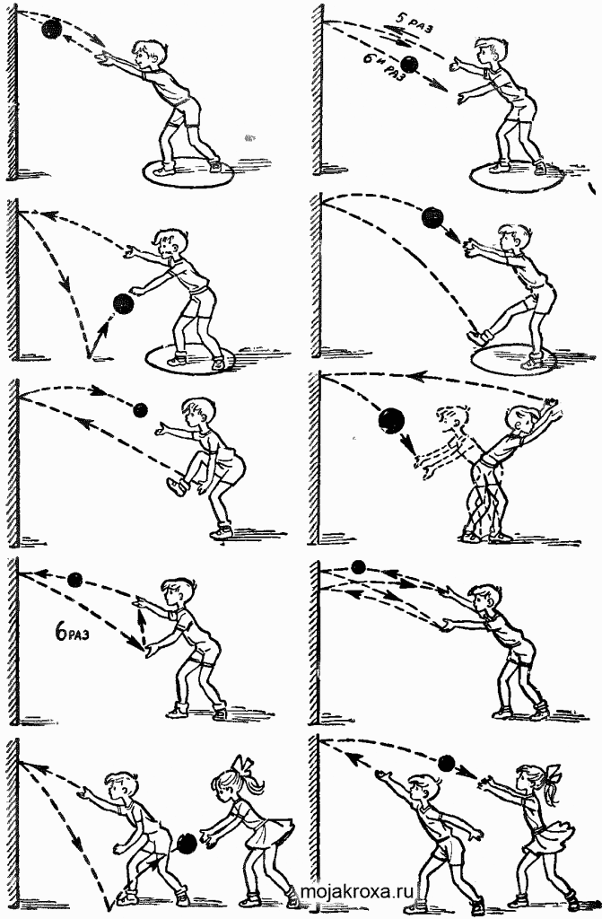
Подвижные игры с мячами.
«Передал – садись».
Задачи: Учить детей передавать и ловить мяч, развивать реакцию, умение согласовывать действия. Воспитывать ответственность перед командой.
Описание игры: Дети образуют несколько команд, каждая команда выбирает капитана. Команды становятся в колонны за линией старта. Капитан каждой команды с мячом в руках становится напротив своей команды на расстоянии 2 – 3 м. от неё. По сигналу воспитателя капитан передаёт мяч первому игроку колонны, который ловит его. Передаёт обратно капитану и приседает. Капитан таким же образом бросает мяч второму игроку, третьему и т.д. Каждый игрок после передачи мяча капитану приседает. Когда мяч передан капитану последним игроком, капитан поднимает мяч вверх над головой, и вся команда быстро встаёт. Выигрывает команда, которая раньше выполнила задание.
Правило: Если игрок не поймал мяч, то он обязан за ним сбегать, вернуться на своё место и передать мяч капитану.
«Вышибалы».
В середине площадки проводится линия, делящая её пополам. В 10 - 15 шагах от центра с двух сторон чертят ещё по одной линии. Выбирается двое водящих (вышибалы), которые встают на боковые линии (каждый на свою). У одного из «вышибал» мяч. Остальные игроки встают на центральную линию, лицом к «вышибале» с мячом. «Вышибалы» по очереди перебрасываю друг другу мяч, стараясь «осалить» игроков. Игрок, в которого попали мячом, выходит из игры. Последний игрок побеждает, если сможет увернуться от мяча оговоренное количество раз.
«Мяч о стену» (эстафета).
Дети играют в парах. Первый участник отбивает мяч о стену выбранным способом, второй участник ловит мяч. После этого игроки меняются местами.

